***My Company Logo***

**Quản trị dự án Công nghệ thông tin**

***Project Website cho trung tâm Anh ngữ Pororo***

Table of contents

1. Giới thiệu dự án 7

1.1. Mô tả dự án 7

1.2. Công cụ quản lý 7

2. Các nhân sự tham gia dự án 7

2.1. Thông tin liên hệ phía khách hàng 7

2.2. Thông tin liên hệ phía công ty 7

2.3. Phân chia vai trò của thành viên dự án và khách hàng 7

3. Khảo sát dự án 7

3.1. Yêu cầu khách hàng 7

3.2. Mô hình hoạt động hiện thời – nghiệp vụ 7

3.3. Mô hình hoạt động dự kiến sau khi áp dụng sản phẩm mới 7

3.4. Phạm vi dự án 7

4. Giao tiếp/Trao đổi thông tin 7

5. Ước lượng chung 8

5.1. Ước lượng tính năng 8

5.2. Work Breakdown Structure 8

5.3. Ước lượng thời gian 8

5.4. Ước lượng rủi ro 8

6. Ước lượng giá thành 8

7. Ước lượng chất lượng 8

8. Phân tích thiết kế 9

8.1. Mô hình tích hợp phần cứng/phần mềm 9

8.2. Giao diện 9

8.3. Cơ sở dữ liệu 9

8.4. Mạng 9

9. Giám sát dự án 9

9.1. Trả lời câu hỏi 9

10. Đóng dự án 9

10.1. Quản lý mã nguồn 9

10.2. Quản lý công việc 10

11. Danh mục tài liệu liên quan 10

# Giới thiệu dự án

## Mô tả dự án

Dự án “Xây dựng website cho trung tâm Anh ngữ Pororo” được xây dựng và phát triển bởi công ty **10Group.**

Website được xây dựng để :

* Học sinh, sinh viên có thể tham khảo các khóa học của trung tâm từ đó chọn lựa một khóa học phù hợp với bản thân.
* Giảng viên có thể xem lịch dạy và danh sách học viên
* Người quản trị có thể quản lý học viên, giáo viên

## Công cụ quản lý

Để quản lí dự án này, cần sử dụng các công cụ quản lí sau:

* Ứng dụng Microsoft Planner:

<https://tasks.office.com/husteduvn.onmicrosoft.com/en/Home/Planner/#/plantaskboard?groupId=654a7652-ed2b-4b29-a4e2-66b88405e0ab&planId=7N8Ntru220CQhmqrGgy5Z8kAAort>

* GitHub: <https://github.com/hoaanh97/QuanTriDuAn>

# Các nhân sự tham gia dự án

## Thông tin liên hệ phía khách hàng

Anh Nguyễn Thanh Tùng : Giám đốc trung tâm Anh ngữ Pororo

Chị Lê Hồng Vân: Trưởng phòng tài vụ

Anh Vũ Tiến Đạt: Trưởng phòng chăm sóc khách hàng

Chị Lê Ngọc Lan: Trưởng phòng Maketing

## Thông tin liên hệ phía công ty

*Giám đốc :* Anh Nguyễn Đức Tiến

Trưởng phòng kế toán: Chị Vũ Thùy Dương

*Lập trình viên:*

Dương Văn Công

Hoa Thị Ánh

Bùi Thị Én

Cao Thị My

## Phân chia vai trò của thành viên dự án và khách hàng

### Phía Khách hàng

Anh Nguyễn Thanh Tùng ( Giám đốc trung tâm Anh ngữ): đưa ra quyết định kí kết, phê duyệt dự án

Chị Lê Hồng Vân ( trưởng phòng tài vụ) : phụ trách chi phí hợp tác với **10Group**

Phòng Chăm sóc khách hàng, phòng Maketting: hỗ trợ cung cấp thông tin cho bên **10Group**

### Phía công ty

Anh Nguyễn Đức Tiến ( Giám đốc **10Group**): Quyết định kí kết, phê duyệt dự án

Chị Vũ Thùy Dương ( Phòng tài vụ) : Thanh toán hợp đồng với phía Trung tâm Anh ngữ Pororo

Lập trình viên:

Dương Văn Công: Khảo sát yêu cầu hệ thống bên phía Pororo

Hoa Thị Ánh : Lập trình

Bùi Thị Én: Lập trình

Cao Thị My: Lập trình

# Khảo sát dự án

## Yêu cầu khách hàng

* Giao diện website có màu chủ đề nhẹ nhàng, không quá sặc sỡ, dễ nhìn, gọn gàng
* Trang chủ có mục giới thiệu trung tâm
* Truy cập nhanh chóng
* Thủ tục đăng kí dễ dàng
* Hệ thống dữ liệu tự động backup

## Mô hình hoạt động hiện thời – nghiệp vụ

## Mô hình hoạt động dự kiến sau khi áp dụng sản phẩm mới

## Phạm vi dự án

# Giao tiếp/Trao đổi thông tin

*Các qui định về họp hành nội bộ:*

* Tối thiểu mỗi tuần một lần vào thứ 7 hàng tuần

*Các qui định về họp hành với khách hàng:*

* Tối thiểu mỗi tháng 1 lần vào ngày 20 hàng tháng
* Trưởng phòng lập trình và trưởng phòng kế toán

# Ước lượng chung

## Ước lượng tính năng

*Nêu khoảng 5 tính năng*

## Work Breakdown Structure

*Vẽ WBS cho khoảng 5 tính năng nói trên*

*Phải quan tâm tới deadline mà khách hàng yêu cầu, và chỉ nên sử dụng tầm 90% thời gian. 10% còn lại là buffer.*

## Ước lượng thời gian

*Từ WBS xác định đường găng và cho biết thời gian cần thiết để làm dự án.*

## Ước lượng rủi ro

# Ước lượng giá thành

*Chi phí phát triển + Chi phí kiểm thử*

*Chi phí vận hành, quản lý, hành chính*

*Chi phí kính doanh, quảng cáo, tiếp thị*

# Ước lượng chất lượng

*Ước lượng số dòng code*

*Ước lượng số testcase*

*Qui định số dòng comment trên mỗi Kloc*

*Qui định về số unit test, automation test*

# Phân tích thiết kế

## Mô hình tích hợp phần cứng/phần mềm

## Giao diện

* Trang chủ

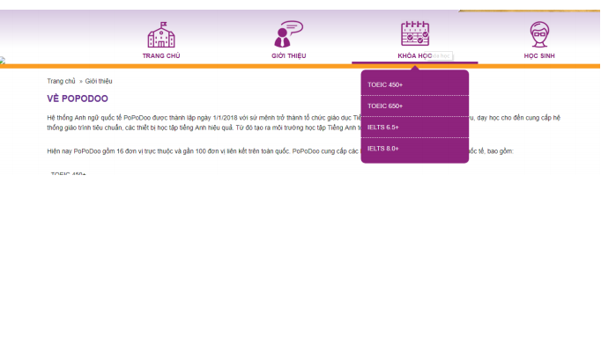

* Giao diện đăng nhập

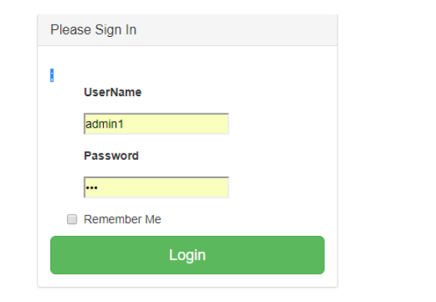

* Giao diện đăng kí



* Giao diện quản trị

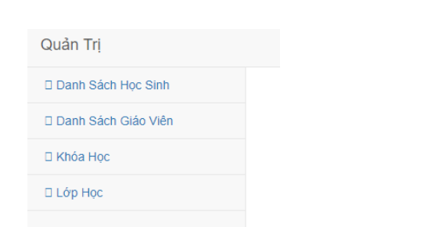

## Cơ sở dữ liệu

Sử dụng hệ quản trị dữ liệu SQL server

Cơ sở dữ liệu quan hệ

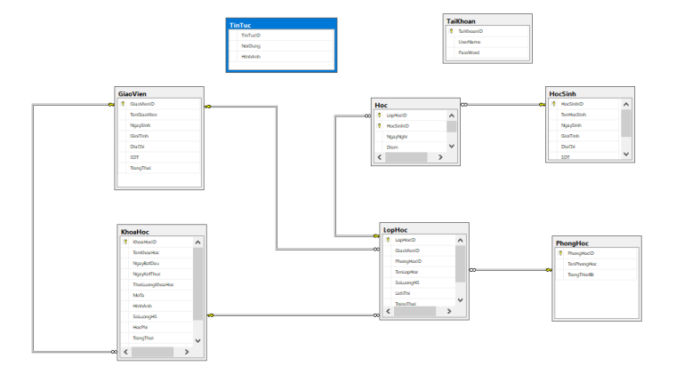

## Mạng

# Giám sát dự án

## Trả lời câu hỏi

1. Khách hàng yêu cầu: “Cần có người làm việc trực tiếp ở công ty chúng tôi để tiện trao đổi và sửa lỗi?”.

Nhóm quản lý sẽ trả lời thế nào:

1. Khách hàng yêu cầu: “Oh. Xếp chúng tôi sử dụng máy tính cài hệ điều hành Windows 95 cơ. Liệu phần mềm này phải chạy được đấy nhé. Ông mới là người duyệt cái này đấy”.

Nhóm quản lý sẽ trả lời thế nào:

1. Khách hàng yêu cầu: “Dự án phát triển phần mềm này giá 100 triệu. Giá này có bao gồm VAT hay không nhỉ? Giá cụ thể cho tình huống có VAT và không VAT là bao nhiêu?”

Nhóm quản lý sẽ trả lời thế nào:

# Đóng dự án

Thực hiện các thống kê

## Quản lý mã nguồn

Dựa trên các biểu đồ của Git, hoặc các công cụ phân tích code, xuất ra 3 thông kê. Gợi ý

1. Số commit của mỗi người
2. Phân bố commit của dự án (sáng chiều đêm…)
3. Số dòng lệnh bị thay đổi
4. Sơ đồ các branch được tạo ra
5. Số dòng lệnh của dự án

## Quản lý công việc

Dựa trên các biểu đồ của Planner, xuất ra 2 thống kê. Gợi ý

1. Số task đã hoàn thành, chưa hoàn thành, muộn…
2. Bố trí task theo Schedule

# Danh mục tài liệu liên quan